2012年各地中考真题按章节汇编--流体压强与流速的关系

一、填空
1．（2012铜仁）一根长约10cm左右的饮料吸管A插在盛水的杯子中，另一根吸管B的管口贴靠在A管的上端，往B管中轻轻吹气，会看到A管中液面 ，这是因为A管上方空气流速增大，使压强 而造成的结果．
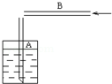
上升 小
2．（2012山西）挂衣钩紧紧吸在墙壁上，是由于受到______________作用，如图所示说明流速越大的位置，压强越__________。
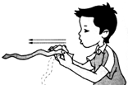
大气压（或大气压强） 小

3. （2012凉山）小实验：如图所示，将A管的下端插入水中，往B管中吹气，可看到的现象是A管中的水面会 （填上升或下降或不变）。
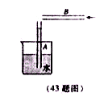
上升
4．（2012陕西）如图所示，直升机的螺旋桨高速旋转时，螺旋桨上方的空气流速较大，压强较_______；当直升机悬停在空中时，它受到的升力方向是_______________。
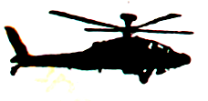
小 竖直向上

5．（2012自贡）两船距离很近且并排行驶时，容易发生相撞事故，这主要是因为两船内侧水的流速 于两船外侧水的流速，造成了两船内侧的压强 于外侧水的压强的原因。（选填“大”、“小”或“等”）
大 小

6.（2012温州）2012年中华龙舟大赛温州站比赛将于10月在我市举行。
(1)在力的作用下龙舟由静止变为运动，这说明力能改变物体的 。
(2)比赛时，运动员会消耗能量。人体所需的能量主要由哪一类营养物质提供的？ 。
（3）并排快速前进的两艘龙舟之间距离不能太近，否则容易发生碰撞，其原因是龙舟之间水的流速变大，导致压强变 。
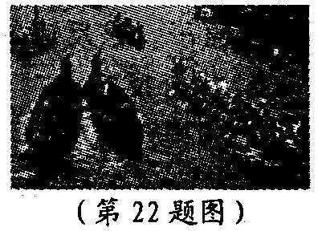
(1)运动状态 (2)糖类（或葡萄糖） (3)小

7．（2012茂名）如图7所示，列车进站过程中，乘客必须站在安全线外，这是因为_____________________________，以站台为参照物，列车是______（填 “运动”或“静止”）的。在这过程中，列车的机械能转化为______能。
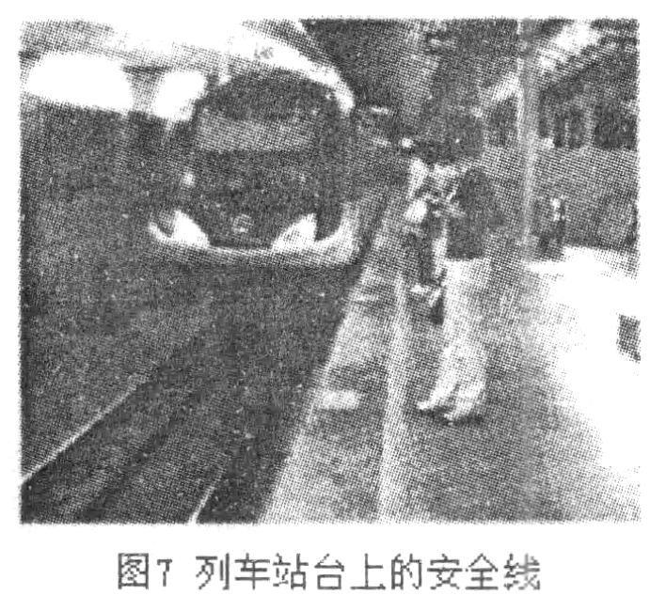
列车经过时人和车之间的空气流速大压强小 运动 内能

8．（2012淮安）火车站台边缘处标有一条安全线，人必须站在安全线以外的位置候车．其原因是火车急速驶过车站时，安全线以内的空气流速_________、压强___________（以上均选填“增大”、“减小”或“不变”）．易发生安全事故.
增大 减小

9.（2012南京）如图所示，在一个盛水的玻璃板内插入一根吸管A，用另一根吸管B对准A的管口上方吹气，看到A的管口有水喷出，这是因为流体的流速越 ，压强越 。以下现象不能用此原理解释的是 （填序号）①平行于岸边航行的船不能靠岸太近；②用吸管把饮料吸进嘴里；③狂风把一些不牢固的建筑物掀翻
大 小 ②

10.（2012扬州）今年五月，扬泰机场正式通航了。由下表可知，飞机从北京机场飞往扬泰机场的平均速度为____________km/h。飞机机翼的横截面设计成如图所示的开关，是利用了气体流速越大压强越____________的原理。
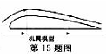
航班 | 起飞时间 | 到达时间 | 航程/km
北京—扬州泰州 | 07︰30 | 09︰00 | 1200
800 小

11．（2012·沈阳）如图8所示，在倒置的透明漏斗里放置一个乒乓球，用手指托住乒乓球，松手后，乒乓球受重力作用将下落；若向倒置的漏斗用力吹气再松手时，乒乓球不但没有被吹下去，反而被“吸”住了。这是因为乒乓球上方空气的流速 （填“大于”、“小于”或“等于”）其下方空气的流速，依据流速越大的位置压强越 的原理，乒乓球受压强差的作用而不下落。
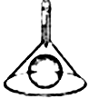
大于 小

12.（2012日照）如图10所示，舰艇护航编队在较近距离时一般采用前后护航形式，而不采用“并排”护航。当两船高速并排行驶时，两船之间流体流速 压强 ，容易发生碰撞事故。
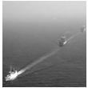
图10
大 小

13．（2012齐齐哈尔）如甲图所示，当向两纸中间吹气时，纸会向中间靠拢，这个实验现象说明： ，根据这一规律可制成图乙所示装置，当向塑料管B中用力吹气时，细管A中液面将会 （选填“上升”、“下降”或“不动”）。
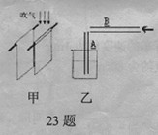
流速快的地方压强小 上升
二、选择
1．（2012益阳）能够说明流体压强与流速的关系的现象是( )
A．高度越高，大气压强越小
B．当居室前后两面的窗子都打开时，“过堂风”会把居室侧面摆放的衣柜的门吹开
C．用吸管吸饮料时，饮料会上升到嘴里
D．塑料挂钩的吸盘贴在光滑的墙面上，能承受一定的拉力而不脱落
B
2．用水平风吹如图25所示的四个模型，其中________ 图空气对模型下表面的压强小于上表面的压强
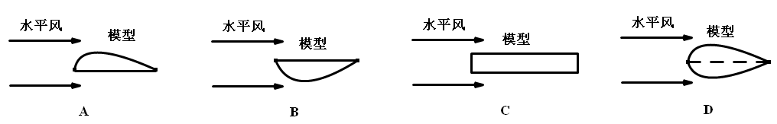
B

3. （2012泰安）如图所示的现象中，能用流体压强与流速的关系解释的是（ ）
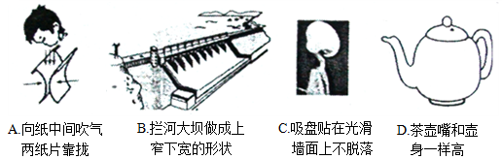
A

4．（2012宁波）如图所示能够说明流体压强与流速关系的是
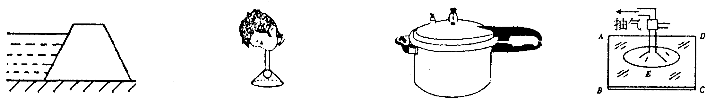
A．拦河坝设计 B．用漏斗向下吹气 C．高压锅容易 D．玻璃厂用吸盘
成下宽上窄 乒乓球不下落 把食物煮熟 搬运玻璃
B

5．(2012梅州)你是否有过这样的经历：如图2所示，撑一把伞行走在雨中，一阵大风吹来，竖直方向伞面可能被“吸”。发生形变。下列有关这一现象及其解释，正确的是
A．伞面被向下“吸” B．伞面上方的空气流速大于下方
C．伞面上方的空气流速等于下方 D．伞面上方的空气流速小于下方
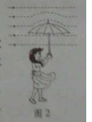
B

6．（2012盐城）下列实验中，不能说明“流速大小对流体压强有影响”的是
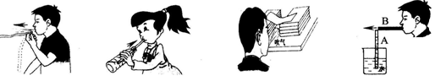
A.吹气时纸条向上飘 B.用吸管从瓶中吸饮料
C.吹气时纸片向下凹陷 D.吹气时A管中水面上升
B

7．（2012咸宁）“歼20”是我国自主研发具有隐形功能的一种新型战机。它的机身材料和涂层对雷达发射的电磁波有良好的____（填“吸收”或“反射”）作用；飞行时，以____（填“地面”或“飞机”）为参照物，飞行员是静止的；飞机能够升空，是因为机翼上方的空“地面”或“飞机”）为参照物，飞行员是静止的；飞机能够升空，是因为机翼上方的空气流速比下方的____（填“快”或“慢”），从而产生了升力。
吸收 飞机 快

8．（2012泸州）下列对生活中物理现象分析，正确的是
A．体操运动员参加单杠比赛时，先要在手中抹点滑石粉，这是为了增大手与单杠之间的摩擦
B．我们称为“孔明灯”的热气球是利用加热的方法使气球内空气密度变小而产生升力使热气球升空的
C．坐在行驶汽车里的乘客突然向后倒，这是因为汽车正在刹车减速
D．旅客必须在安全区域等候上火车，是因为列车经过时，人与列车间空气流速大，压强大，可能发生事故
A

9．（2012泉州）如图6所示, 向漏斗吹气乒乓球被吸起。这个现象说明
A. 空气的的流速减小，压强增大
B. 空气的的流速减小，压强减小
C. 空气的的流速增大，压强增大
D. 空气的的流速增大，压强减小
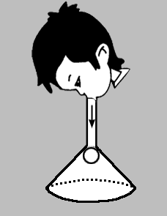
图6
D
三、计算
1．（2012遵义）随着人民生活水平的提高，轿车已逐渐进入百姓家庭，大多数轿车的外形纵截面类似于飞机机翼的纵截面（俗称“流线型”)，如图所示。
（1）这样的设计有何优点？
（2）这样形状的轿车高速行驶时，轿车上方的空气流速快还是下方的空气流速快？
（3）这样形状的轿车高速行驶时，对地面的压力会减小，出现“发飘”现象，具有一定的危险性，请用所学过的物理知识分析其原因。
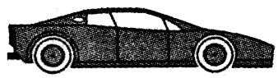
（1）可以减小空气阻力
（2）上方
（3）汽车在高速行驶时，上方的空气流速大，压强小，下方的空气流速小压强大，使汽车受到一个向上的升力。汽车对地面的压力减小，导致汽车受到的地面阻力减小，不容易刹住车从而发生危险。

2．（2012大连）将无盖的饮料瓶底部剪掉，做成一个大“漏斗”。把乒乓球放入“漏斗”中，用电吹风在“漏斗”上方沿水平方向吹风，如图10所示。发现乒乓球向上运动。请解释这个现象。
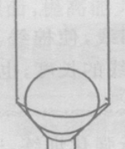
乒乓球上方流速大，压强小，上下两表面的压力差形成升力，使乒乓球向上运动。

3．（2012·东营）东营地区春季多风，小明自制了一种测定风速的装置，如图所示。其中风速表是由电压表改装而成，R 为定值电阻，R₁为滑动变阻器，“T”型管道的竖直管内装有可上下自由移动的轻质活塞A，A和滑动变阻器的滑片相连。请分析说明该装置测量风速的原理： 。

R
V
S
风
外壳
R₁
A
风速变大（小），活塞上方气压变小（大），活塞向上（下）移动，滑动变阻器接入电路的电阻变小（大），电路中电流变大（小），定值电阻两端电压变大（小），电压表（风速表）示数变大（小）。（２分。其他叙述合理，同样得分）

